**Практическаяработа№23**

***Обмен данными***

**Общие сведения об обмене данными**

Вэтойработемыпознакомимсясмеханизмамиобменаданными,которыесодержитсистема1С:Предприятие8,идобавимвнашуконфигурациювозможностьобменаданнымисудаленнымифилиаламииотделениями.

Механизмыобменаданнымипозволяюторганизовыватьобменинформацией,хранимойвбазеданных,сдругимипрограммнымисистемами, основанными на 1С:Предприятие8 или другими.

Такаягибкостьобменадостигаетсязасчетиспользованиясредствобменаданнымивразличныхкомбинациях.Крометого,форматобменаоснованнаязыкеXML,являющимсянасегодняшнийденьобщепринятымсредствомпредставленияданных.

К механизмамобменаданнымимогутбыть отнесены:

* Планы обмена,
* XML-сериализация,
* Средства чтения изаписи документовXML.

Схема взаимодействия этих трех составляющих может быть такой:



**Планыобмена**

**XML-сериализация**

**Запись/чтение**

**документовXML**

Припомощи*плановобмена*мыполучаеминформациюотом,какиеэлементыданныхбылиизмененыивкакойузелобменаихнеобходимопередать.

Этовозможноблагодарятому,чтопланыобменасодержатмеханизмрегистрацииизменений.Информацияобизмененныхданныхпереноситсяспомощьюсообщений,инфраструктуракоторыхтакжеподдерживается планами обмена.

*XML-сериализация*позволяетпреобразоватьобъект1С:Предприятия8впоследовательностьданных,представленныхвформатеXML.Кромеэтого, онавыполняетиобратноепреобразование–преобразуетпоследовательностьданныхформатаXMLвобъект1С:Предприятия8,при условиичто имеется соответствующий типданных.

*ЗаписьичтениедокументовXML*обеспечиваетзапись/чтениедокументовформатаXML извстроенногоязыка.

Приреализацииалгоритмаобменаданнымиперечисленныемеханизмымогутбытьиспользованыкаквсевместе,такивразличнойкомбинации.Вкаждомконкретномслучаеразработчикрешаетэтузадачусамостоятельно.

**Чтотакоеплан обмена**

Чтобысуществовалавозможностьобменакакими-либоданнымискем-либо,необходимонекоторымобразомидентифицироватьтех,скеммыбудемобмениваться,идлякаждогоизнихописатьпереченьобмена.Обеэти задачипозволяетрешатьобъектконфигурации*План обмена*.

Элементамиданных плана обменаявляютсяузлыпланаобмена.

Каждыйузелидентифицируетучастникаобменаподанномуплануобмена.Вкаждомпланеобменавсегдасуществуетодинпредопределенныйузел,идентифицирующийданнуюинформационнуюбазу.

Воднойконфигурацииможетсуществоватьнесколькоплановобмена.Каждыйпланобменаопределяетнаборданных,которымбудетпроизводиться обмен в рамках данного плана,и саммеханизм обмена.

Наличиенесколькихплановможетпотребоваться,еслисразнымиузламиведетсяобменразнымсоставомданных,иликогдасхемаорганизацииобменасоднимиузламиотличаетсяотсхемыорганизацииобмена с другими узлами.

В обменеданнымимогутучаствовать:

* Объекты базы данных:элементы справочников, документы ит.д.
* Необъектные данные: наборы записей регистров,последовательностей, константы.
* Специальныйобъектвстроенногоязыка– **УдалениеОбъекта**.

Дляупрощенияизложениявдальнейшембудемназыватьэтиэлементыинформационныхструктур*объектами обмена*.

Разработчикимеетвозможностьопределитьсоставкаждогопланаобмена,указавобъектыконфигурации,данныекоторыхдолжныучаствоватьвобменеподанномуплануиуказатьдлякаждоготипаобъектовпризнак**Авторегистрация**.Этотпризнакопределяет,какимобразом план обмена будетотслеживать изменения данных.

Возможностьотслеживатьизмененияданныхреализованавпланеобмена за счетиспользования*механизма регистрации изменений*.

Работаэтогомеханизмабазируетсянатом,чтокаждыйизобъектовобменаимеетсвойствоОбменДанными,спомощьюкоторогоможноуказать,длякакихузловнеобходимопроизводитьрегистрациюизмененийэтогообъекта.Любыеизмененияобъектаобменасводятсякзаписиилиудалениюобъектаобмена.Механизмрегистрацииизмененийанализируетсобытиязаписииудаленияобъектовобменаи наоснованиипараметровобменаданными,содержащихсявкаждомизобъектовобмена,формируетзаписирегистрацииизменений.Свойство**ОбменДанными**нехранитсявБД,аиспользуетсятолькововремязаписи объекта обмена.

Признак**Авторегистрация**,устанавливаемыйприуказаниисоставаданныхпланаобмена,позволяетуказать,чтопараметрыобменаданнымибудутформироватьсякаждыйразсамиммеханизмомрегистрацииизмененийнаоснованииинформации,содержащейсявплане обмена.

Послеавтоматическогозаполненияпараметровобменаразработчиквсежеимеетвозможностьвнестиизменениявсформированныетакимобразомпараметры.Дляэтогоследуетиспользоватьобработчикисобытийобъектов,участвующихвобмене,-**ПередЗаписью**и**ПередУдалением**,вкоторыхможномодифицироватьсписокузлов-получателей(т.е. тех узлов,для которых регистрируютсяизменения).

Какмытеперьзнаем,призаписииудаленииобъектовобменапланобменаформирует*записирегистрацииизменений*. Они хранятсяв

таблицахрегистрацииизменений,причемдлякаждогообъектаобменасвоятаблица.

Приизмененииобъектаобменавтаблицерегистрацииизмененийсоздаетсястолькозаписей(строчек),сколькоузлов-получателейуказановпараметрахобменаданнымиуобъектаобмена.Каждаязаписьприэтомбудетхранитьссылкунасвойузел-получатель.Таблицырегистрацииизмененийсоздаютсялишьвтомслучае,еслисоответствующийобъектметаданныхуказанвсоставехотябыодногоплана обмена.

Кромессылкинаузелобмена,каждаязаписьтаблицырегистрациихранитномер*сообщения*,вкоторомизменениебылопередановпервыйразвэтотузел.Дотехпор,покасообщениенебудетпередановпервыйраз, это поле хранитNull.

*Сообщение*сточкизренияпланаобмена–этоединицаобменаинформацией.Поэтомуоднойизважнейшихсоставляющихпланаобмена,помимослужбырегистрацииизменений,является*инфраструктурасообщений*.

Посколькусообщенияпередаютсяврамкахпланаобменаотодногоузлакдругому,каждоесообщениеточноассоциированоспланомобмена,имеетуникальныйномериодногоотправителяиполучателя.Занумерациюсообщенийотвечаетинфраструктурасообщений.Благодаряэтомузаписирегистрацииизмененийиимеютвозможностьхранитьномерасообщений,вкоторыхэтиизменениябылипереданывпервыйраз.

Инфраструктурасообщенийпозволяеттакжеполучатьподтвержденияотузла-получателяоприемесообщений.Такоеподтверждениесодержитсявкаждомсообщении,приходящемотузла-получателяввиденомерапоследнего принятогосообщения.

Впоследствии,проанализировавномерпоследнегопринятогосообщенияиномерасообщений,содержащиесявзаписяхрегистрацииизменении,разработчикможетудалитьзаписирегистрацииизменений,приемкоторых подтвержденполучателем.

**XML-сериализация**

Этомеханизм,позволяющийпредставитьобъект1С:ПредприятияввидепоследовательностиданныхвформатеXML.Кромеэтогопозволяетвыполнить и обратноепреобразование.

Деловтом,чтообъектобмена,являющийсявсистемеединымцелым,насамомделепредставляетсобойсовокупностьданныхразличныхтипов,определеннымобразомсвязанныхмежду собой.

Например,элементсправочника,кромекодаинаименования,можетсодержатьнекотороеколичествореквизитовразличноготипаинекотороеколичествотабличныхчастей,содержащихвсвоюочередь,некоторыеколичествореквизитовразличного типа.

**Запись/чтениедокументовXML**

ВотличиеотXML-сериализации,механизмы*записи/чтениядокументовXML*позволяютработатьсданнымиформатаXMLнабазовомуровне, без привязокк объектам1С:Предприятия.

Вчастности,онипозволяютоткрыватьфайлыXMLдлячтения,читатьданные изфайлов,создавать новые файлыизаписыватьвних данные.

**Универсальныймеханизмобменаданными**

НашафирмаоткрыласвойфилиалвгородеNиустановиловнемтакую жеконфигурациюдляучета работы филиала.

Врезультатевозникланеобходимостьналадитьобменданнымимеждуэтимидвумябазамит.о.,чтобыкаждаяизнихотражалаполнуюинформациюоматериалахиуслугах,втовремякакбухучетирасчетзарплаты велись бывкаждойбазе отдельно.

Дляэтогомысоздадимпланобмена,опишемсоставданных,которыебудутвключенывобмен,исделаемнесколькопроцедур,позволяющихнамформироватьнажесткомдискефайлыобменаисоответственнозагружать полученныефайлыобмена с жесткогодиска.

Дляупрощенияпримерамынебудемпрограммироватькакой-либоавтоматическийобменфайламимеждудвумябазами,изапускпроцедуры обмена будемосуществлять вручную.

Сначаланамнужновнестинекоторыедоработки.Онибудутсвязаныстем,чтомыработалитольководнойбазеииспользовалиуникальностьномеровкодовсправочниковиномеровдокументов.Теперь,когдасозданиеновыхэлементовсправочниковиновыхдокументовбудетпроисходитьвдвухбазаходновременноинезависимо,намсноватребуетсяобеспечитьих уникальность.Для этогов каждойбазек

номерамдокументовикодамсправочниковмыбудемдобавлятьуникальный префикс, однозначноидентифицирующийбазу данных.

Дляхраненияпрефиксаномеровмыиспользуемобъектконфигурации

*Константа*.

**Константадля обменаданными**

Объектконфигурации*Константа*предназначендлясозданиявбазеданныхтаблиц,вкоторыхбудет хранитьсяинформация,неизменяющаясявовремени илиизменяющаяся очень редко.

Каждый такой объект описываеттаблицу для хранения одного значения.

Приступимксозданиюконстанты,вкотороймыбудемхранитьзначениепрефикса номеров.

**Доработкаобъектов конфигурации,участвующих в обмене**

В режимеКонфигуратор

Откроемконфигураторпод**Администратором**идобавимновыйобъектконфигурации*Константа*сименем**ПрефиксНумерации**.Определимтипазначенияконстанты–**Строка**сфиксированнойдлиной2 символа.

Первое,чтоследуетсделать–внестиизменениявмодуливсехобъектов,участвующихвобмене(внашемслучаеэтосправочники,документыи планы видовхарактеристик).

Этиизменениябудутзаключатьсявтом,чтотеперьприформированииномерадокументаикодасправочникаилипланавидовхарактеристикбудетиспользоватьсязначениеконстанты**ПрефиксНумерации**дляобеспеченияуникальностиномеровикодоввкаждойиз наших баз.

Функциюформированияпрефиксамывынесемвобщиймодуль,посколькунеисключенавозможность.Чтовбудущемалгоритмформированияпрефикса может быть изменен.

Добавим общий модуль**Обмен**. В него поместимфункцию:

ФункцияПолучитьПрефиксНомера()Экспорт

ВозвратКонстанты.ПрефиксНумерации.Получить();КонецФункции

Как вы видите, этафункцияпросто возвращаетзначениеконстанты

##### ПрефиксНумерации.

Теперьдоработаемсправочник**Клиенты**.

Откроем модуль объекта и добавим в него обработчик события

##### ПриУстановкеНовогоКода:

ПроцедураПриУстановкеНовогоКода(СтандартнаяОбработка,Префикс)Префикс=Обмен.ПолучитьПрефиксНомера();

КонецПроцедуры

Событие**ПриУстановкеНовогоКода**возникаетвмомент,когдавыполняетсяустановкановогокодаэлементасправочника.Обратитевнимание, чтомыпишемэтоткоднев модуле формы, ав модулеобъекта,посколькуэтособытиевозникаетнедляформы,адляобъектавцелом.

Вторымпараметромвызоваобработчикапередаетсяпрефикс,которыйбудетзаполненвданнойпроцедуреииспользовансистемойдлягенерациикода.

Вобработчикесобытиямывызываемфункциюобщегомодуля.Посколькумодульнеглобальный,тообращаемсякнейпоименимодуляиименифункции(Обмен.ПолучитьПрефиксНомера).Вэтойпроцедуремыустанавливаемпрефиксравнымзначениюконстанты**ПрефиксНумерации**.

Такиежеобработчикинужнобудетдобавитьвовсесправочникиипланы видов характеристик,участвующиевобмене.

В нашемслучаеэто:

* Справочники:

##### Сотрудники,

##### Склады,

##### Номенклатура,

##### ВариантыНоменклатуры,

##### ДополнительныеСвойстваНоменклатуры,

* План видов характеристик: **СвойстваНоменклатуры**.

Послеэтогоувсехэтихобъектовиусправочника**Клиенты**нужновсвойствахувеличить длину кодадо 11 символов.

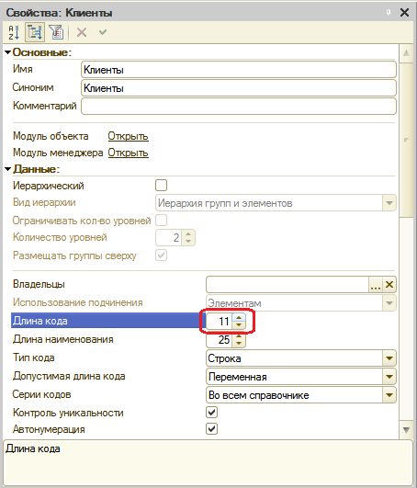

Теперь займемсядоработкойдокументов.

В модуль документа **ПриходнаяНакладная** добавим обработчиксобытия **ПриУстановкеНовогоНомера**:

ПроцедураПриУстановкеНовогоНомера(СтандартнаяОбработка,Префикс)Префикс=Обмен.ПолучитьПрефиксНомера();

КонецПроцедуры

Такиежеобработчикинужнодобавитьвовседокументы,участвующиевобмене.В нашемслучае это документ**ОказаниеУслуги**.

Послеэтоговобоихдокументахвсвойствахувеличитьдлинуномерадо11 символов.

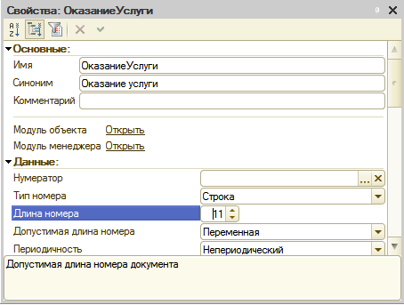

Приэтомподготовительнаяработассуществующимиобъектамиконфигурациизавершена,имыможемперейтиксозданиюпроцедуробменаданными.

**Добавлениепланаобмена**

РаскроемветвьОбщиедереваобъектовконфигурацииидобавимновый**ПланОбмена**сименем**Филиалы**,представлениеобъекта–**Филиал**.

Назакладке**Данные**создадимреквизитпланаобмена**Главный**с типом

##### Булево.

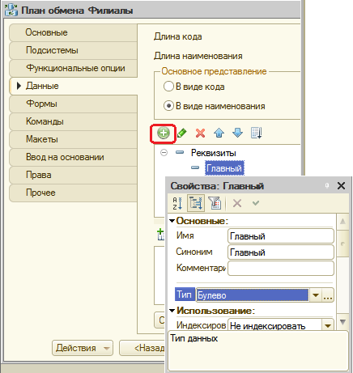

Этотреквизитпонадобится,чтобыразрешатьколлизииприобменеданными.Подколлизиейпонимаетсяситуация,когда одинитотжеобъектобменаданнымибыл измененодновременновдвух узлах.

Вэтомслучаемыбудеманализироватьзначениереквизита**Главный**ипринимать изменениятолько вслучае, если они сделанывглавном узле.

Теперь определимсоставобъектов, участвующих вобмене.Дляэтогона закладке**Основные**нажмемкнопку**Состав**.

Включимвобменвсеобъекты,неотносящиесякведениюбухучетаирасчету зарплаты.

Обратитевнимание,чтоконстанта**ПрефиксНумерации**неучаствуетвобмене,посколькуеезначениедолжнобытьуникальнымдлякаждойбазы, участвующейвобмене.

Составданных обмена должен выглядеть следующимобразом:

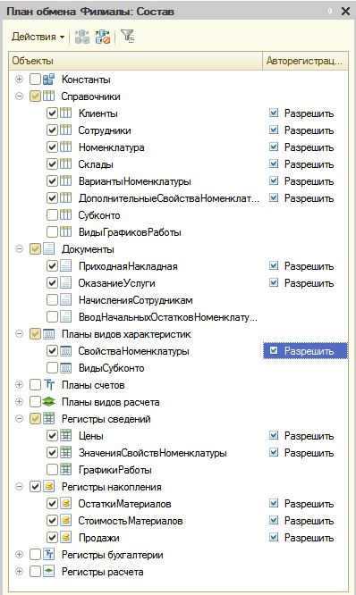

Теперь на закладке**Формы** нажмемкнопку открытияи с помощьюконструктора создадимосновную форму узла.

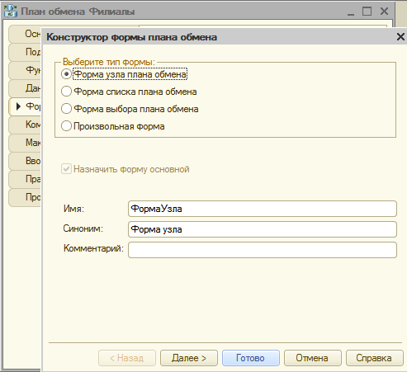

Вокнеэлементовформывыделимкорневойэлемент**Форма**,вызовемконтекстноеменю-**Свойства**исоздадимобработчиксобытияформы**ПриСозданииНаСервере**.Онпонадобитсядлятого,чтобызапретитьустановкуреквизита**Главный**дляпредопределенногоузла,соответствующегоданной информационнойбазе.

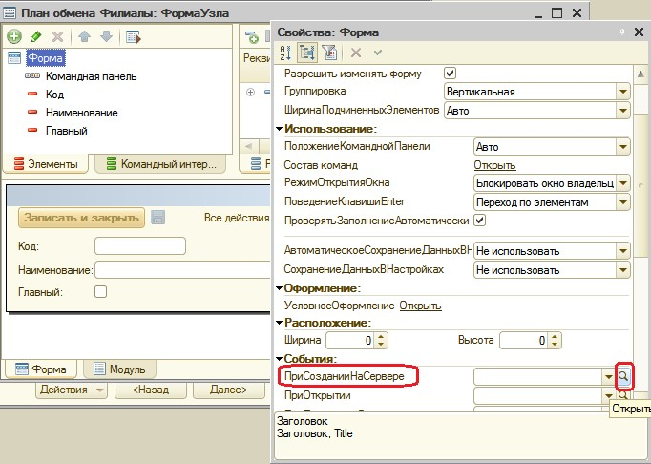

&НаСервере

**ПроцедураПриСозданииНаСервере(Отказ,СтандартнаяОбработка)ЕслиОбъект.Ссылка=ПланыОбмена.Филиалы.ЭтотУзел()ТогдаЭлементы.Главный.Доступность=Ложь;**

**КонецЕсли;**

КонецПроцедуры

Вэтойпроцедуремыиспользуемметодменеджерапланаобмена**ЭтотУзел()**,которыйвозвращаетссылку наузел плана обмена,соответствующийданнойинформационнойбазе.

Затем создадим основную форму списка плана обмена, чтобыописать вней некоторыедействия по регистрациинового узла обмена.

Сутьэтихдействийбудетзаключатьсявтом,чтоприрегистрацииновогоузлаобменамыдолжныбудемсформироватьдлянеговсенеобходимыезаписирегистрацииизмененийдлявсехобъектовконфигурации,входящихвданныйпланобмена.Этобудетсвоегороданачальнаясинхронизация узла обменавсемиданнымиобмена.

Для этого назакладке**Команды** создадимкоманду

##### ЗарегистрироватьИзменения.

Вокнесвойствнажмем кнопку открытиявстроке**Действие**.

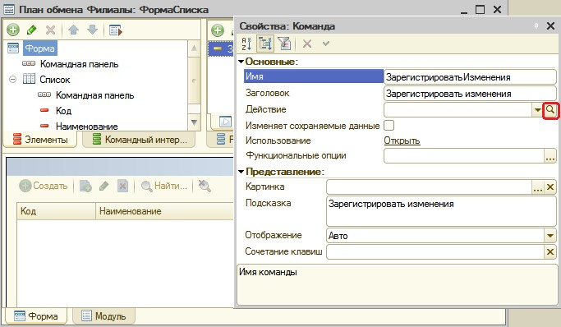

Иногдапринажатиинакнопкуоткрытия ничего непроисходит.В этомслучаезакройтеокносвойствиоткройтеегозаново–кнопкадолжнаработать.

Шаблон обработчика события выполнения этой команды заполнимследующимобразом:

&НаКлиенте

Процедура ЗарегистрироватьИзменения(Команда)

**РегистрацияИзмененийНаСервере(Элементы.Список.ТекущаяСтрока);**

КонецПроцедуры

Вэтомобработчикемывызываемпроцедуру**РегистрацияИзмененийНаСервере(),**которуюмынапишемвдальнейшем. Онабудетвыполняться на сервере.

Впараметре**Элементы.Список.ТекущаяСтрока**мыпередаемв неессылкунаобъект**ПланОбмена.Филиалы**,используясвойство**ТекущаяСтрока**длятаблицы**Список**(источникомданныхдляэтойтаблицыявляетсядинамический списокузловпланаобмена**Филиалы**).

Самупроцедуру**РегистрацияИзмененийНаСервере()**мыпредваримдирективойкомпиляции**&НаСервереБезКонтекста**,т.к.процедураработаетбыстрее,еслиприеевызовенепередаетсяконтекствсейформы.Запишемеенижепредыдущейпроцедурывмодулеформысписка:

&НаСервереБезКонтекста

Процедура РегистрацияИзмененийНаСервере(Узел)

//РегистрацияизмененийвсехданныхдляузлаПланыОбмена.ЗарегистрироватьИзменения(Узел);

КонецПроцедуры

Модуль формы списка плана обмена**Филиалы**будетвыглядеть так:

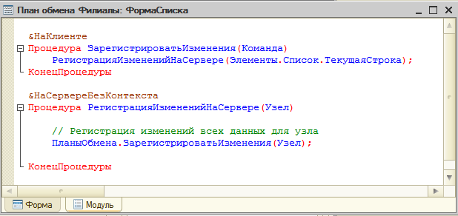

Вэтойпроцедурымыобращаемсякмеханизмурегистрацииизменений,вызываяметодменеджераплановобмена–**ЗарегистрироватьИзменения()**.Вэтотметодпередаетсяссылканатекущий узел плана обмена**Филиалы**.

Врезультатевыполненияэтойпроцедурывинформационнойбазебудутсозданызаписирегистрацииизменений,предназначенныедляпересылкивсозданныйнамиузел,длявсехобъектовобмена,связанныхвсоставеданного плана обмена.

Перейдемназакладку**Форма**иперетащимкоманду**ЗарегистрироватьИзменения**изокнакомандвокноэлементовформывкоманднуюпанель.ПричемкнопкаЗарегистрироватьизменениядолжнабытьдоступнатольковслучае,еслитекущийузелявляетсяпредопределеннымдляданнойинформационнойбазы,иначерегистрацияизмененийневозможна.

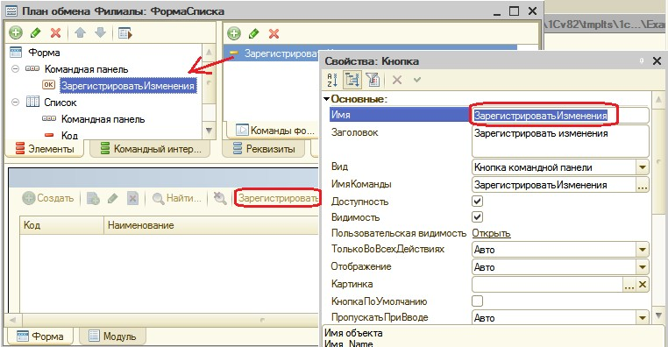

Чтобыобеспечитьтакоеповедениекнопки,создадимвмодулеформыспискафункцию,выполняющуюсянасервереивозвращающуюистину,еслипереданный вфункцию узел являетсяпредопределенным.

&НаСервереБезКонтекста

ФункцияПредопределенныйУзел(Узел)

ВозвратУзел=ПланыОбмена.Филиалы.ЭтотУзел();КонецФункции

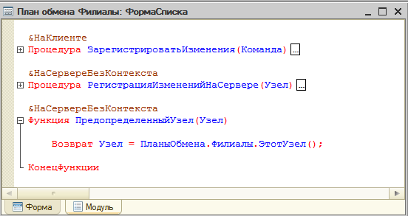

Затемвокнеэлементовформывыделимэлемент**Список**,вызовемегосвойства исоздадимобработчик события**ПриАктивизацииСтроки**:

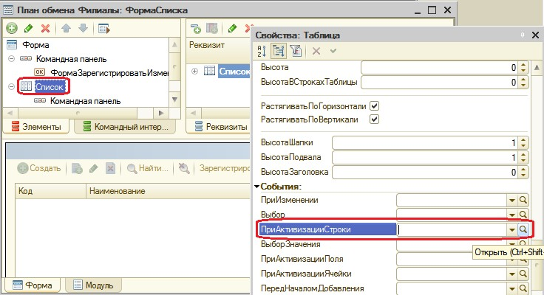

Процедура СписокПриАктивизацииСтроки(Элемент)

**ЕслиПредопределенныйУзел(Элемент.ТекущаяСтрока)ТогдаЭлементы.ЗарегистрироватьИзменения.Доступность=Ложь;**

**Иначе**

**Элементы.ЗарегистрироватьИзменения.Доступность=Истина;КонецЕсли;**

КонецПроцедуры

Вэтойпроцедуредоступностькнопки**ЗарегистрироватьИзменения**определяетсявзависимостиотзначенияфункции**ПредопределенныйУзел()**,вкоторуюпередаетсяссылканатекущийузел(**Элемент.ТекущаяСтрока**).

Наэтомсозданиепланаобменазавершено,имыможемперейтинепосредственно к созданию процедуробмена данными.

**Процедурыобменаданными**

Для началаобменаданными мы используемобработку.

Есливынехотитедетальноразбиратьсявкоде,пролистайтедоконцараздела, там будетпроцедура полностью

Добавим новый объект**Обработка**сименем**ОбменДанными**.На закладке**Формы**создадимосновную форму обработки.

Вокнередактораформназакладке**Команды**создадимкомандуформы**ВыполнитьОбмен**.Встроке**Действие**нажмемкнопкуоткрытияисоздадимобработчиквыполненияэтойкоманды–вызовпроцедуры**ОбменСФилиалами()**.

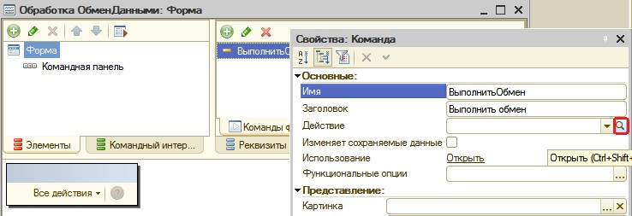

&НаКлиенте

ПроцедураВыполнитьОбмен(Команда)

**ОбменСФилиалами();**

КонецПроцедуры

Затем в модуле формы создадим процедуру **ОбменСФилиалами**,выполняющуюся на сервере:

&НаСервереБезКонтекста

ПроцедураОбменСФилиалами()Экспорт

ВыборкаУзлов=ПланыОбмена.Филиалы.Выбрать();

ПокаВыборкаУзлов.Следующий()Цикл

//Произвестиобменданнымисовсемиузлами,крометекущего(ЭтотУзел)ЕслиВыборкаУзлов.Ссылка<>ПланыОбмена.Филиалы.ЭтотУзел()Тогда

УзелОбъект=ВыборкаУзлов.ПолучитьОбъект();

//ПолучитьсообщениеУзелОбъект.ПрочитатьСообщениеСИзменениями();

//СформироватьсообщениеУзелОбъект.ЗаписатьСообщениеСИзменениями();

КонецЕсли;КонецЦикла;

КонецПроцедуры

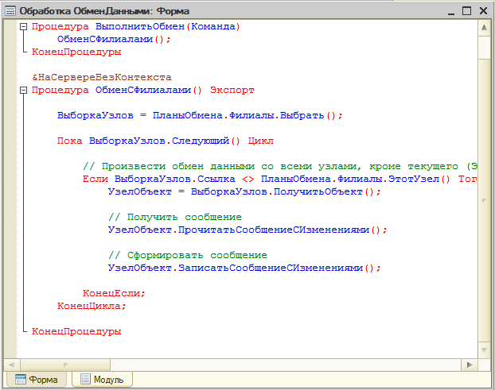

Алгоритмпроцедурывследующем:вциклемыперебираемузлы,которыесодержатсявпланеобмена**Филиалы**,идлявсехузлов,кромесебясамого,производимсначалачтениесообщений,поступившихиздругихузлов(процедуру**ПрочитатьСообщенияСИзменениями**мысоздадимпозднее).

Затеммыформируемдлянихсообщения,предназначенныедляпередачиисодержащиеизмененныеданныедляэтогоузла(процедура**ЗаписатьСообщенияСИзменениями**такжебудетсозданапозднее).

Взаключениеперетащимкоманду**ВыполнитьОбмен**изокнакомандвокно элементовформы (перетащить на**Форма**,ана командную панель).

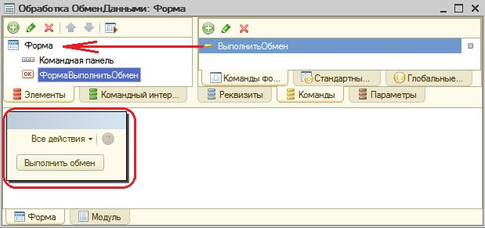

#### Процедуразаписиданных

Самипроцедурызаписиичтенияданныхобменамыразместимвмодуле объектаПланобмена**Филиалы**.

Вокнередактированияэтогообъектаперейдемназакладку**Прочее**иоткроеммодуль объекта.

Сначаласоздадимпроцедуру,котораяиспользуетсянамиприобменеданными–**ЗаписатьСообщениеСИзменениями**.Создаватьеебудемпостепенно.

Сначаласформируемимяфайла,которыйбудетсодержатьданныедляобмена,исообщимпользователюоначалеиокончаниивыгрузкиданных вузел.

ПроцедураЗаписатьСообщениеСИзменениями()Экспорт

Сообщение=НовыйСообщениеПользователю;

Сообщение.Текст="--------Выгрузкавузел"+Строка(ЭтотОбъект)+"---------

---";

Сообщение.Сообщить();

Каталог=КаталогВременныхФайлов();

//Сформироватьимявременногофайла

ИмяФайла=Каталог+?(Прав(Каталог,1)="\","","\")+"Message"+СокрЛП(ПланыОбмена.

Филиалы.ЭтотУзел().Код)+"_"+СокрЛП(Ссылка.Код)+".xml";Сообщение=НовыйСообщениеПользователю;

Сообщение.Текст="--------Конецвыгрузки------------";Сообщение.Сообщить();

КонецПроцедуры

Для упрощенияпримерамы будемобмениватьсясообщениямичерезкаталогвременныхфайлов.Именасообщенийстандартизованыиимеютвид**MessageКодУЗлаОтправителя_КодУзлаПолучателя.xml**.

Послеэтогообратимсякмеханизмамзаписи/чтенияXML-документовисоздадимновыйобъект–**ЗаписьXML**.СегопомощьюоткроемновыйXML-файлдлязаписи,запишемвнегообъявлениеXML.Вконцепроцедуры завершим записьи закроемфайл:

ПроцедураЗаписатьСообщениеСИзменениями()Экспорт

Сообщение=НовыйСообщениеПользователю;

Сообщение.Текст="--------Выгрузкавузел"+Строка(ЭтотОбъект)+"---------

---";

Сообщение.Сообщить();

Каталог=КаталогВременныхФайлов();

//Сформироватьимявременногофайла

ИмяФайла=Каталог+?(Прав(Каталог,1)="\","","\")+"Message"+СокрЛП(ПланыОбмена.

Филиалы.ЭтотУзел().Код)+"_"+СокрЛП(Ссылка.Код)+".xml";

**//СоздатьобъектзаписиXML**

**//***ЗаписьXML-документовЗаписьXML=НовыйЗаписьXML;ЗаписьXML.ОткрытьФайл(ИмяФайла);ЗаписьXML.ЗаписатьОбъявлениеXML();ЗаписьXML.Закрыть();**

Сообщение=НовыйСообщениеПользователю;Сообщение.Текст="--------Конецвыгрузки------------";Сообщение.Сообщить();

КонецПроцедуры

Теперьмыобратимсякмеханизмаминфраструктурысообщенийисоздадимновыйобъект**ЗаписьСообщенияОбмена**,методкоторого**НачатьЗапись()**позволяеткромевсегопрочегосоздатьочереднойномерсообщенияизаписатьзаголовоксообщениявXML.Вконцепроцедуры мыопять закончимзаписьсообщения.

ПроцедураЗаписатьСообщениеСИзменениями()Экспорт

Сообщение=НовыйСообщениеПользователю;

Сообщение.Текст="--------Выгрузкавузел"+Строка(ЭтотОбъект)+"---------

---";

Сообщение.Сообщить();

Каталог=КаталогВременныхФайлов();

//Сформироватьимявременногофайла

ИмяФайла=Каталог+?(Прав(Каталог,1)="\","","\")+"Message"+СокрЛП(ПланыОбмена.

Филиалы.ЭтотУзел().Код)+"_"+СокрЛП(Ссылка.Код)+".xml";

//СоздатьобъектзаписиXML

//***ЗаписьXML-документовЗаписьXML=НовыйЗаписьXML;ЗаписьXML.ОткрытьФайл(ИмяФайла);ЗаписьXML.ЗаписатьОбъявлениеXML();

**//***Инфраструктурасообщений**

**ЗаписьСообщения=ПланыОбмена.СоздатьЗаписьСообщения();ЗаписьСообщения.НачатьЗапись(ЗаписьXML, Ссылка);Сообщение=НовыйСообщениеПользователю;Сообщение.Текст="Номерсообщения:"+**

**ЗаписьСообщения.НомерСообщения;Сообщение.Сообщить();ЗаписьСообщения.ЗакончитьЗапись();**

ЗаписьXML.Закрыть();

Сообщение=НовыйСообщениеПользователю;Сообщение.Текст="--------Конецвыгрузки------------";Сообщение.Сообщить();

КонецПроцедуры

Посколькумынаходимсявмодулеобъекта,томыиспользуемстандартныйреквизит**Ссылка**в качествессылкинаобъектПланобмена**Филиалы**.

Послеэтого,чтобыполучитьданные,которыенеобходимосохранитьвэтомфайле,мыобратимсякмеханизмурегистрацииизмененийиполучимвыборкуиззаписейрегистрацииизменений,предназначенныхданному узлу.Приформированиивыборкимыпередаемвторымпараметром номер сообщения.

//***Инфраструктурасообщений

ЗаписьСообщения=ПланыОбмена.СоздатьЗаписьСообщения();ЗаписьСообщения.НачатьЗапись(ЗаписьXML, Ссылка);Сообщение=НовыйСообщениеПользователю;

Сообщение.Текст="Номерсообщения:"+ЗаписьСообщения.НомерСообщения;Сообщение.Сообщить();

**//Получитьвыборкуизмененныхданных**

**//***МеханизмрегистрацииизмененийВыборкаИзменений=**

**ПланыОбмена.ВыбратьИзменения(ЗаписьСообщения.Получатель**

**,ЗаписьСообщения.НомерСообщения);**

ЗаписьСообщения.ЗакончитьЗапись();ЗаписьXML.Закрыть();

Сообщение=НовыйСообщениеПользователю;Сообщение.Текст="--------Конецвыгрузки------------";Сообщение.Сообщить();

КонецПроцедуры

Теперь осталось только перебрать выборку записей в цикле исериализовать их в открытыйXML-файл.

//Получитьвыборкуизмененныхданных

//***МеханизмрегистрацииизмененийВыборкаИзменений=

ПланыОбмена.ВыбратьИзменения(ЗаписьСообщения.Получатель

,ЗаписьСообщения.НомерСообщения);

**ПокаВыборкаИзменений.Следующий()Цикл**

**//Записатьданныевсообщение***XML-сериализацияЗаписатьXML(ЗаписьXML, ВыборкаИзменений.Получить());**

**КонецЦикла;**ЗаписьСообщения.ЗакончитьЗапись();ЗаписьXML.Закрыть();

Сообщение=НовыйСообщениеПользователю;Сообщение.Текст="--------Конецвыгрузки------------";Сообщение.Сообщить();

КонецПроцедуры

На этом создание процедуры записи данных обмена закончено.Полностьюона выглядит так:

ПроцедураЗаписатьСообщениеСИзменениями()Экспорт

Сообщение=НовыйСообщениеПользователю;

Сообщение.Текст="--------Выгрузкавузел"+Строка(ЭтотОбъект)+"---------

---";

Сообщение.Сообщить();

Каталог=КаталогВременныхФайлов();

//Сформироватьимявременногофайла

ИмяФайла=Каталог+?(Прав(Каталог,1)="\","","\")+"Message"+СокрЛП(ПланыОбмена.

Филиалы.ЭтотУзел().Код)+"_"+СокрЛП(Ссылка.Код)+".xml";

//СоздатьобъектзаписиXML

//***ЗаписьXML-документовЗаписьXML=НовыйЗаписьXML;ЗаписьXML.ОткрытьФайл(ИмяФайла);ЗаписьXML.ЗаписатьОбъявлениеXML();

//***Инфраструктурасообщений

ЗаписьСообщения=ПланыОбмена.СоздатьЗаписьСообщения();ЗаписьСообщения.НачатьЗапись(ЗаписьXML, Ссылка);Сообщение=НовыйСообщениеПользователю;

Сообщение.Текст="Номерсообщения:"+ЗаписьСообщения.НомерСообщения;Сообщение.Сообщить();

//Получитьвыборкуизмененныхданных

//***МеханизмрегистрацииизмененийВыборкаИзменений=

ПланыОбмена.ВыбратьИзменения(ЗаписьСообщения.Получатель

,ЗаписьСообщения.НомерСообщения);ПокаВыборкаИзменений.Следующий()Цикл

//Записатьданныевсообщение***XML-сериализацияЗаписатьXML(ЗаписьXML, ВыборкаИзменений.Получить());

КонецЦикла;ЗаписьСообщения.ЗакончитьЗапись();ЗаписьXML.Закрыть();

Сообщение=НовыйСообщениеПользователю;Сообщение.Текст="--------Конецвыгрузки------------";Сообщение.Сообщить();

КонецПроцедуры

#### Процедурачтенияданных

Порядоксозданияпроцедурычтенияданныхбудеттакимже,какиранее.Есливынехотитедетальноразбиратьсявкоде,пролистайтедоконцараздела,там будетпроцедура полностью.

Сначаласформируемимя файла,содержащегоданныеобмена.

ПроцедураПрочитатьСообщениеСИзменениями()ЭкспортКаталог=КаталогВременныхФайлов();

//Сформироватьимяфайла

ИмяФайла=Каталог+?(Прав(Каталог,1)="\","","\")+"Message"+СокрЛП(Ссылка.Код)+"_"+

СокрЛП(ПланыОбмена.Филиалы.ЭтотУзел().Код)+".xml";Файл=НовыйФайл(ИмяФайла);

ЕслиНеФайл.Существует()ТогдаВозврат;

КонецЕсли;

УдалитьФайлы(ИмяФайла);

Сообщение=НовыйСообщениеПользователю;Сообщение.Текст="--------Конецзагрузки------------";Сообщение.Сообщить();

КонецПроцедуры

Мыформируемимяфайла,котороенадеемсянайтивэтомкаталоге,азатем,создавновыйобъект**Файл**стакимименемпроверяем,существуетлион.Еслитакогофайланет,мызавершаемработупроцедуры.Еслижеоннайден,нужнобудетудалитьегопослетого,каквседанные, содержащиеся внем, будутобработаны.

Теперьдобавимвпроцедурукомандычтениянайденногофайласданнымиобмена.

ПроцедураПрочитатьСообщениеСИзменениями()ЭкспортКаталог=КаталогВременныхФайлов();

//Сформироватьимяфайла

ИмяФайла=Каталог+?(Прав(Каталог,1)="\","","\")+"Message"+СокрЛП(Ссылка.Код)+"_"+

СокрЛП(ПланыОбмена.Филиалы.ЭтотУзел().Код)+".xml";Файл=НовыйФайл(ИмяФайла);

ЕслиНеФайл.Существует()ТогдаВозврат;

КонецЕсли;

**//***ЧтениедокументовXML**

**//ПопытатьсяоткрытьфайлЧтениеXML=НовыйЧтениеXML;Попытка**

**ЧтениеXML.ОткрытьФайл(ИмяФайла);Исключение**

**Сообщение=НовыйСообщениеПользователю;**

**Сообщение.Текст="Невозможнооткрытьфайлобменаданными.";Сообщение.Сообщить();**

**Возврат;КонецПопытки;**

**Сообщение=НовыйСообщениеПользователю;**

**Сообщение.Текст="--------Загрузкаиз"+Строка(ЭтотОбъект)+"------**

**------";**

**Сообщение.Сообщить();**

**Сообщение=НовыйСообщениеПользователю;Сообщение.Текст="–Считываетсяфайл"+ИмяФайла;Сообщение.Сообщить();**

**ЧтениеXML.Закрыть();**

УдалитьФайлы(ИмяФайла);

Сообщение=НовыйСообщениеПользователю;Сообщение.Текст="--------Конецзагрузки------------";Сообщение.Сообщить();

КонецПроцедуры

Именновэтотмоментмыобращаемсякмеханизмамзаписи/чтениядокументовXML, которыеработают сними на базовомуровне.

Дляэтогомысоздаемновыйобъект**ЧтениеXML**,спомощьюкоторогооткрываемнайденныйфайлдлячтения.Вслучаеуспехамывыводимсообщениеоначалезагрузкиданныхизфайла.ВконцепроцедурымытакжепрекращаемчтениеXML-данных из файла методом**Закрыть()**.

Полученныетакимобразомданныедолжныявлятьсянекоторымсообщениемобменаданными.Длятогочтобыпредоставитьихвтерминах сообщений, мы добавим впроцедуру следующий код:

//***ЧтениедокументовXML

//ПопытатьсяоткрытьфайлЧтениеXML=НовыйЧтениеXML;Попытка

ЧтениеXML.ОткрытьФайл(ИмяФайла);Исключение

Сообщение=НовыйСообщениеПользователю;

Сообщение.Текст="Невозможнооткрытьфайлобменаданными.";Сообщение.Сообщить();

Возврат;КонецПопытки;

Сообщение=НовыйСообщениеПользователю;

Сообщение.Текст="--------Загрузкаиз"+Строка(ЭтотОбъект)+"------------";Сообщение.Сообщить();

Сообщение=НовыйСообщениеПользователю;Сообщение.Текст="–Считываетсяфайл"+ИмяФайла;Сообщение.Сообщить();

**//Загрузитьизнайденногофайла**

**//***Инфраструктурасообщений**

**ЧтениеСообщения=ПланыОбмена.СоздатьЧтениеСообщения();**

**//Читатьзаголовоксообщенияобменаданными–файлаXMLЧтениеСообщения.НачатьЧтение(ЧтениеXML);**

**ЧтениеСообщения.ЗакончитьЧтение();**

ЧтениеXML.Закрыть();УдалитьФайлы(ИмяФайла);

Сообщение=НовыйСообщениеПользователю;Сообщение.Текст="--------Конецзагрузки------------";Сообщение.Сообщить();

КонецПроцедуры

Здесьмыобращаемсякмеханизмаминфраструктурысообщенийплановобменаисоздаемобъект**ЧтениеСообщенияОбмена**.Используяметод

этогообъекта**НачатьЧтение()**,мысчитываемзаголовокXML-сообщения,вкоторомсодержитсявтомчислеинформацияоботправителесообщения.Послетого,каквсѐсообщениебудетнамиобработано, мы заканчиваемчтение.

Теперь,когдамыпредставилиданныеобменаввидесообщенияиполучили его заголовок,можно произвести одну проверку перед тем, какначать собственнообрабатыватьданные.

//Загрузитьизнайденногофайла

//***Инфраструктурасообщений

ЧтениеСообщения=ПланыОбмена.СоздатьЧтениеСообщения();

//Читатьзаголовоксообщенияобменаданными–файлаXMLЧтениеСообщения.НачатьЧтение(ЧтениеXML);

**//Сообщениепредназначенонедляэтогоузла**

**ЕслиЧтениеСообщения.Отправитель<>СсылкаТогдаВызватьИсключение"Неверныйузел";**

**КонецЕсли;**

ЧтениеСообщения.ЗакончитьЧтение();

ЧтениеXML.Закрыть();УдалитьФайлы(ИмяФайла);

Сообщение=НовыйСообщениеПользователю;Сообщение.Текст="--------Конецзагрузки------------";Сообщение.Сообщить();

КонецПроцедуры

Мыпроверяем,являетсялиотправительсообщениятемузлом,длякоторогомывданномвызовеэтойпроцедурыпроизводимобменданными.

Есливсевпорядке,топередтемкакначатьчтениеданных,следуетудалитьвсезаписирегистрацииизменений,которыебылисделаныдляэтогоузлаисоответствовалиномерамсообщенийкакномерпринятого.Этоделаетсязатем,чтобыисключитьдублированиеданных,которыеуже былиранеепосланыэтому узлу иим обработаны.

//Сообщениепредназначенонедляэтогоузла

ЕслиЧтениеСообщения.Отправитель<>СсылкаТогдаВызватьИсключение"Неверныйузел";

КонецЕсли;

**//Удаляемрегистрациюизмененийдляузлаотправителясообщения.**

**//***СлужбарегистрацииизмененийПланыОбмена.УдалитьРегистрациюИзменений(ЧтениеСообщения.Отправ**

**итель,ЧтениеСообщения.НомерПринятого);**

ЧтениеСообщения.ЗакончитьЧтение();

Здесьмыобращаемсякслужберегистрацииизмененийииспользуемметод**УдалитьРегистрациюИзменений()**длявыполненияописанныхдействий.

Теперьможемприступитькнепосредственночтениюсамихданных,содержащихся в сообщении.

//Сообщениепредназначенонедляэтогоузла

ЕслиЧтениеСообщения.Отправитель<>СсылкаТогдаВызватьИсключение"Неверныйузел";

КонецЕсли;

//Удаляемрегистрациюизмененийдляузлаотправителясообщения.

//***СлужбарегистрацииизмененийПланыОбмена.УдалитьРегистрациюИзменений(ЧтениеСообщения.Отправитель,Чт

ениеСообщения.НомерПринятого);

**//Читаемданныеизсообщения***XML-сериализацияПокаВозможностьЧтенияXML(ЧтениеXML)Цикл**

**КонецЦикла;**

ЧтениеСообщения.ЗакончитьЧтение();ЧтениеXML.Закрыть();

Чтениеданныхвыполняетсявцикле,причеммысноваобращаемсякмеханизмамXML-сериализациииметодомглобальногоконтекста**ВозможностьЧтенияXML()**получаемочереднойтипданныхXMLизобъекта**ЧтениеXML**иопределяем,имеетсялисоответствующийтип1С:Предприятия. В случаеуспеха выполнениецикла продолжается.

Первое,чтонамнужносделать–представитьданныеXMLввиденекоторогозначения,имеющеготип1С:Предприятия.Дляэтогомыиспользуем метод глобальногоконтекста**ПрочитатьXML()**.

//Читаемданныеизсообщения***XML-сериализацияПокаВозможностьЧтенияXML(ЧтениеXML)Цикл

**//Читаемочередноезначение**

**Данные=ПрочитатьXML(ЧтениеXML);**

КонецЦикла;

В результате выполнения этого метода переменная Данные будетсодержать объект1С:Предприятия, соответствующийданнымXML.

Теперь следуетразрешить возможнуюколлизию.

//Читаемданныеизсообщения***XML-сериализацияПокаВозможностьЧтенияXML(ЧтениеXML)Цикл

//Читаемочередноезначение

Данные=ПрочитатьXML(ЧтениеXML);

**//Непереносимизменение,полученноевглавныйизнеглавного,еслиестьрегистрацияизменения**

**ЕслиНеЧтениеСообщения.Отправитель.ГлавныйИ**

**ПланыОбмена.ИзменениеЗарегистрировано(ЧтениеСообщения.Отправитель,Данные)Тогда**

**Сообщение=НовыйСообщениеПользователю;Сообщение.Текст="–Измененияотклонены";Сообщение.Сообщить();**

**Продолжить;**

**КонецЕсли;**

КонецЦикла;

Возможнаяколлизиярешаетсяследующимобразом:мыпроверяем,являетсялиузел-отправительглавнымузломиестьлизаписиобизмененииэтогообъектадляданногоузлавнашейБД.Еслиобъектизменялсявнашейбазеиотправительнеявляетсяглавнымузлом,мыотклоняемзаписьполученногообъекта.Вовсехостальныхслучаяхмыпринимаемизмененияполученногообъекта.

Теперьединственное,чтонамосталосьсделать–записатьполученныеданные.

//Непереносимизменение,полученноевглавныйизнеглавного,еслиестьрегистрацияизменения

ЕслиНеЧтениеСообщения.Отправитель.ГлавныйИ

ПланыОбмена.ИзменениеЗарегистрировано(ЧтениеСообщения.Отправитель,Данные)Тогда

Сообщение=НовыйСообщениеПользователю;Сообщение.Текст="–Измененияотклонены";Сообщение.Сообщить();

Продолжить;

КонецЕсли;

**//Записатьполученныеданные**

**Данные.ОбменДанными.Отправитель=ЧтениеСообщения.Отправитель;**

**Данные.ОбменДанными.Загрузка=Истина;Данные.Записать();**

КонецЦикла;

Перед записью полученного объекта мы устанавливаем у него впараметрахобменаданнымиузелотправителядлятого,чтобысистема

призаписиэтогообъектавнашейбазеданныхнеформировалазаписирегистрацииизмененийэтогообъектадлятогоузла,откоторогомыеготолькочтополучили.

Кромеэтого,впараметрахобменамыустанавливаемсвойствоЗагрузка,информирующеесистемуотом,чтозаписьобъектабудетпроисходитьврежимеобновленияданных,полученныхврезультатеобмена.Такоеуказаниепозволяетсистемеупроститьпроцедурузаписиобъекта,отказавшисьотрядастандартныхпроверокиисключивизменениясвязанныхданных,которыевыполняются при обычнойзаписи.

Наэтомсозданиепроцедурыполученияиобработкиданныхобменазакончено.Полностьюпроцедура будет выглядеть так:

ПроцедураПрочитатьСообщениеСИзменениями()ЭкспортКаталог=КаталогВременныхФайлов();

//Сформироватьимяфайла

ИмяФайла=Каталог+?(Прав(Каталог,1)="\","","\")+"Message"+СокрЛП(Ссылка.Код)+"_"+

СокрЛП(ПланыОбмена.Филиалы.ЭтотУзел().Код)+".xml";Файл=НовыйФайл(ИмяФайла);

ЕслиНеФайл.Существует()ТогдаВозврат;

КонецЕсли;

//***ЧтениедокументовXML

//ПопытатьсяоткрытьфайлЧтениеXML=НовыйЧтениеXML;Попытка

ЧтениеXML.ОткрытьФайл(ИмяФайла);Исключение

Сообщение=НовыйСообщениеПользователю;

Сообщение.Текст="Невозможнооткрытьфайлобменаданными.";Сообщение.Сообщить();

Возврат;КонецПопытки;

Сообщение=НовыйСообщениеПользователю;

Сообщение.Текст="--------Загрузкаиз"+Строка(ЭтотОбъект)+"------------";Сообщение.Сообщить();

Сообщение=НовыйСообщениеПользователю;Сообщение.Текст="–Считываетсяфайл"+ИмяФайла;Сообщение.Сообщить();

//Загрузитьизнайденногофайла

//***Инфраструктурасообщений

ЧтениеСообщения=ПланыОбмена.СоздатьЧтениеСообщения();

//Читатьзаголовоксообщенияобменаданными–файлаXMLЧтениеСообщения.НачатьЧтение(ЧтениеXML);

//Сообщениепредназначенонедляэтогоузла

ЕслиЧтениеСообщения.Отправитель<>СсылкаТогдаВызватьИсключение"Неверныйузел";

КонецЕсли;

//Удаляемрегистрациюизмененийдляузлаотправителясообщения.

//***СлужбарегистрацииизмененийПланыОбмена.УдалитьРегистрациюИзменений(ЧтениеСообщения.Отправитель,Чт

ениеСообщения.НомерПринятого);

//Читаемданныеизсообщения***XML-сериализацияПокаВозможностьЧтенияXML(ЧтениеXML)Цикл

//Читаемочередноезначение

Данные=ПрочитатьXML(ЧтениеXML);

//Непереносимизменение,полученноевглавныйизнеглавного,еслиестьрегистрацияизменения

ЕслиНеЧтениеСообщения.Отправитель.ГлавныйИ

ПланыОбмена.ИзменениеЗарегистрировано(ЧтениеСообщения.Отправитель,Данные)Тогда

Сообщение=НовыйСообщениеПользователю;Сообщение.Текст="–Измененияотклонены";Сообщение.Сообщить();

Продолжить;

КонецЕсли;

//Записатьполученныеданные

Данные.ОбменДанными.Отправитель=ЧтениеСообщения.Отправитель;Данные.ОбменДанными.Загрузка=Истина;

Данные.Записать();КонецЦикла;

ЧтениеСообщения.ЗакончитьЧтение();

ЧтениеXML.Закрыть();УдалитьФайлы(ИмяФайла);

Сообщение=НовыйСообщениеПользователю;Сообщение.Текст="--------Конецзагрузки------------";Сообщение.Сообщить();

КонецПроцедуры

**Проверкаработыобменаданными**

Чтобыиметьвозможностьредактироватьконстанту**ПрефиксНумерации**,раскроемветвь**Общие**,выделимветвьОбщиеформыиспомощьюконструктораформсоздадимформуконстант сименем **ОбщиеНастройки**.

Откроемокносвойств**Дополнительно**дляэтойформы(контекстноеменю–**Дополнительно**)иукажемпринадлежностьэтойформыкподсистеме**Предприятие**.

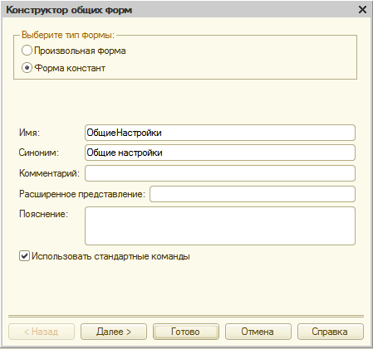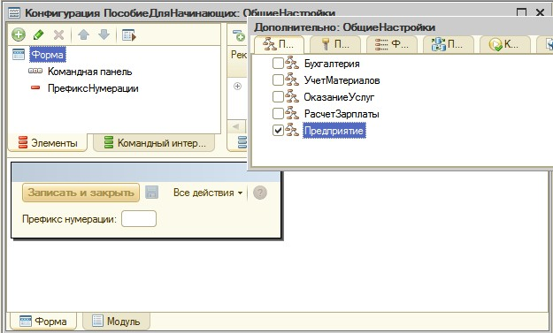

Вокнередактированияпланаобмена**Филиалы**иобработки**ОбменДанными**назакладке**Подсистемы**такжеукажемихпринадлежностькподсистеме**Предприятие**.

Т.о.доступк командамоткрытияпланаобмена,обработки,а такжеформыконстантбудетиметьтолькоАдминистратор,т.к.подсистемаПредприятиебудетдоступна толькодляроли**Администратор**.

Вокнередакторакомандногоинтерфейсаподсистем**Всеподсистемы**включимвидимостьукоманды**Филиал:создать**вгруппепанелидействий**Создать**подсистемы**Предприятие**иустановимследующийпорядок следования команд вгруппе панели действий**Сервис**:

##### Поискв данных,

##### Общиенастройки,

##### Обменданными,

##### Планировщикзаданий.

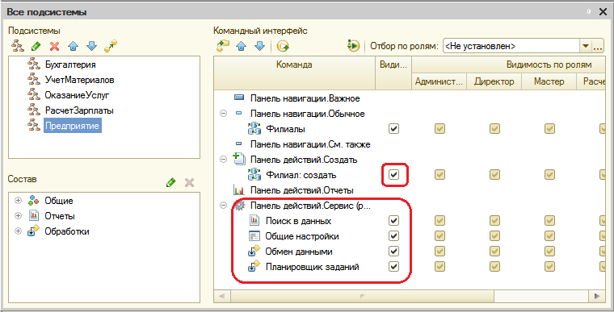

Ивзаключениесоздадимновыйкаталогнажесткомдиске,вкоторомбудетразмещатьсябаза нашего филиала.

Обновимконфигурациюбазыданных(F7).Затемсохранимвсозданныйкаталогнашуконфигурацию,выполнивкомандуглавногоменю**Конфигурация – Сохранитьконфигурацию в файл…**

В режиме1С:Предприятие

Запустимрежимотладкии установимнеобходимыезначения внашей центральнойбазе.

Прежде всего, зададим значение константы**Префикснумерации–ЦБ**.

Дляэтоговыполнимкоманду **Общиенастройки** впанели действийраздела**Предприятие**.Нажмем**Записать и закрыть**.

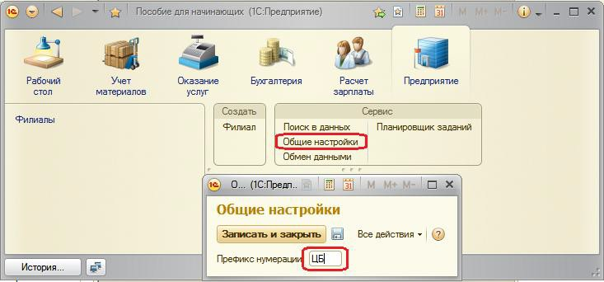

Послеэтогооткроемпланобмена**Филиалы**изададимпараметрыузлапоумолчанию,т.е. параметры нашейбазы.

Дляэтоговыполнимкоманду**Филиалы**впанелинавигациираздела**Предприятие**.Вспискеплановобменаужеприсутствуетодназапись.Откроем и отредактируем ее.

Кодбазы будет**ЦБ**,анаименование–**Центральная база**.

Незабудьте,чтоименнокодидентифицируетузлыобменавразличныхбазах,поэтомувбазефилиаламыбудемсоздаватьузлыстакимижекодами.

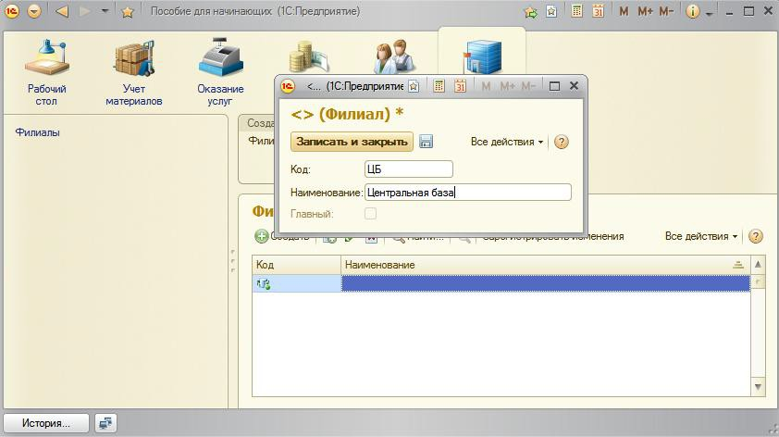

Нажмите**Записатьизакрыть**.

Затемнажмемкнопку**Создать**или команду **Филиал**впанели действий.

Создадимновыйузел,которыйбудет соответствоватьбазефилиала,присвоим емукод **Фил**и наименование**Филиал**.

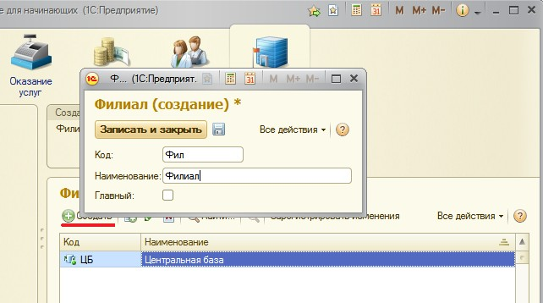

Обратитевнимание, чтопредопределенныйузелнашейинформационнойбазы(**Центральнаябаза**)выделенвспискеузловобменаспециальнойпиктограммой.Кнопка**Зарегистрироватьизменения**недоступнадляэтого узла.

Выделимв списке новыйузел **Филиал** и нажмем кнопку

##### Зарегистрировать изменения.

Теперь вызовем обработку **ОбменДанными** и нажмем **Выполнитьобмен**. В окне сообщенияпоявитсяследующийтекст.

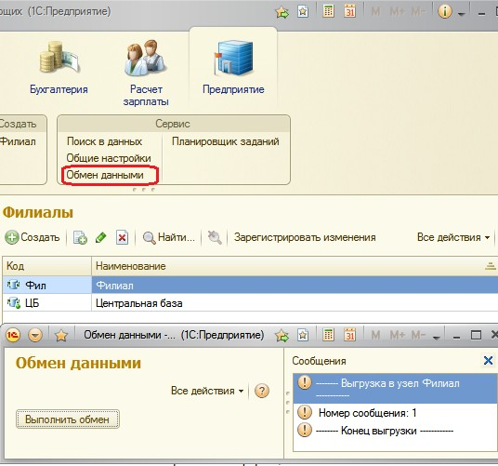

Такимобразом,врезультатеобменаданнымицентральнаябазасформировалафайлобмена,содержащийизменениявсехданных,которыми она обменивается сфилиалом.

**Запускбазы филиала**

Насталовремяперейти к базе филиала.

Запустим1С:Предприятиеидобавимвсписокбазновуюбазуспустойконфигурацией,котораябудетрасположенавсозданномнамикаталогебазыфилиала.Дляэтоговокнезапуска1С:Предприятиянажмемкнопку**Добавить**ивыберем**Созданиеновойинформационнойбазы**.Нажмем**Далее**.Выберем**Созданиеинформационнойбазыбезконфигурациидля…загрузкивыгруженнойранееинформационнойбазы**.Нажмем**Далее**иукажемнаименованиеинформационнойбазы,например,**базаФилиала**.Нажмем**Далее**иукажемкаталогинформационнойбазы,где находится сохраненная

конфигурация, например C:\Users\Администратор\Documents\Филиал.Нажмем**Далее** и **Готово**.

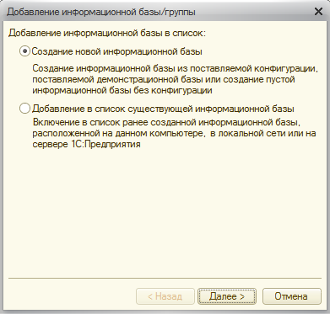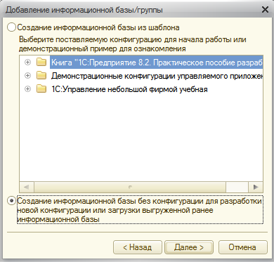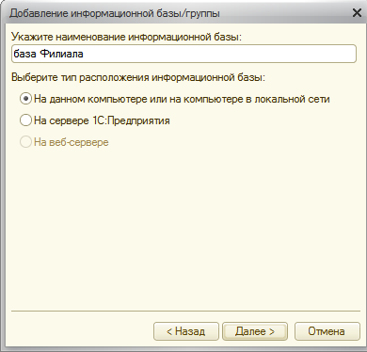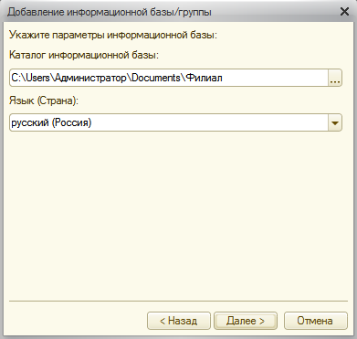

В режимеКонфигуратор

Откроемсозданнуюнамиконфигурацию**базаФилиала**врежимеКонфигуратор.Выполнимкомандуглавногоменю**Конфигурация–Открытьконфигурацию**.Мывидим,чтосписокобъектовконфигурации пуст.

Теперьзагрузимконфигурациюизфайла(**Конфигурация–загрузитьконфигурациюиз файла…**).

Вокневыборафайлавыберемкаталогиимяфайла,гденаходитсясохраненнаяконфигурация.Навопрособновленияконфигурацииответимутвердительноивокнеизмененийструктурыконфигурациинажмем **Принять**.

Теперьвсеобъектыконфигурацииперенесеныизнашейцентральнойбазы.Выполнимкомандуглавногоменю**Администрирование–Пользователи**исоздадимвконфигурациифилиалаодногопользователя–**Администратор**содноименнойролью.Деловтом,чтопользователейдлякаждойинформационнойбазынужносоздаватьзаново.

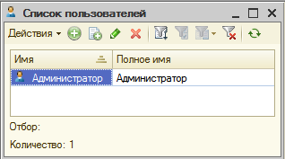

В режиме1С:Предприятие

Запустим режим отладки под администратором. Первым деломзададим значениеконстанты**ПрефиксНумерации**– **ФЛ**.

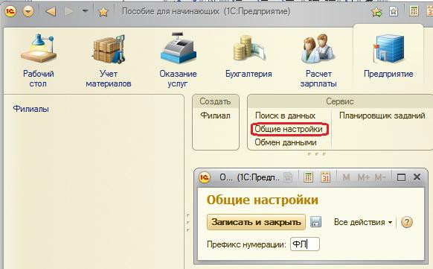

Затемоткроемпланобмена**Филиал**иопишемпредопределенныйузел(узел текущей информационнойбазы).

Дляэтоговыполнимкоманду**Филиалы**впанелинавигациираздела

##### Предприятие.

В списке планов обмена уже присутствует запись. Откроем иотредактируем ее. Зададимкод**Фил**и наименование**Филиал**.

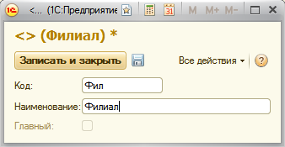

После этого создадим новый узел плана обмена с кодом **ЦБ**,наименованием **Центральная база**и признаком**Главный**.

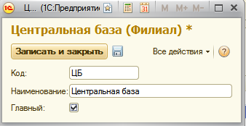

Выделимв спискеузловобменановыйузел**Центральнаябаза**инажмем кнопку **Зарегистрироватьизменения**.

Теперьдлябольшейнаглядностиоткроемсписоксправочника**Клиенты**.Сейчасвнем нетни одного элемента.

Запустим обработку **Обмен данными**и нажмем **Выполнить обмен**.

Справочникбудетзаполненэлементами,авконесообщенийпоявитсятекст.

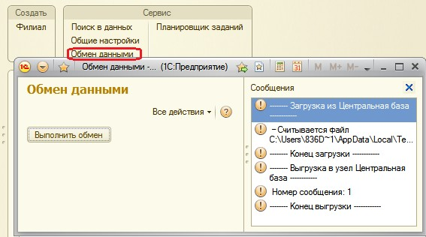

Теперь проверим,как будет происходить обмен в другуюсторону.

Создадимвсправочнике**Клиенты**новогоклиентаспроизвольнымнаименованием.Обратитевнимание,чтонумерациякодановогоклиентаначинается сединицыиимеет префиксФЛ.

Послеэтогоснованажмем**Выполнитьобмен**воткрытойформеобработки **ОбменДанными.**

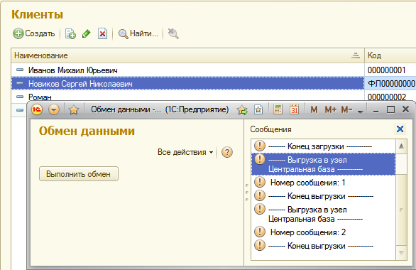

Затемперейдемвцентральнуюбазу,такжевыполнимобменданнымииубедимся,чтоклиент,созданныйвбазефилиала,перенесенвцентральную базу.

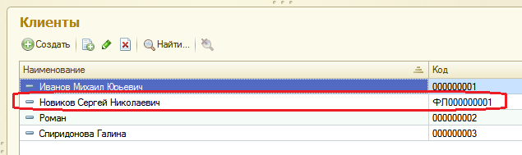

**Механизмраспределенныхинформационныхбаз**

Являетсяразвитиемуниверсальногомеханизма обменаданными.

Онреализуетмодельраспределеннойинформационнойбазы,котораяподразумеваетналичиеидентичныхконфигурацийвовсехузлах,имеетдревовиднуюструктуруипозволяетвыполнятьобменкакизмененнымиданными, таки изменениями, внесенными вконфигурацию.

Механизмраспределенныхинформационныхбазреализуетсяпланамиобмена.Дляэтогопланобменасодержитсвойство**Распределеннаяинформационная база**.

Еслиэтосвойствоустановлено,дляданногопланаобменавключаетсямеханизмраспределенныхинформационныхбазиразработчикполучаетвозможностьсоздатьраспределеннуюбазуисключительноинтерактивнымисредствами, без написания кода.

Такаявозможностьнеисключаетпрограммногоуправленияобменом,котороетакжедоступноприработесраспределеннымиинформационнымибазами.Входесозданияпримерамырассмотримобавариантаорганизацииобменавраспределенныхинформационныхбазах.

**Основные сведения**

Распределеннаябазадолжнаиметьчеткоопределеннуюдревовиднуюструктуру.Количествоуровнейвтакойструктуренеограничено,главное–междудвумясвязаннымиузламивсегдадолжнобыть определеноотношение«главный-подчиненный».



**Корневойузел**

**Главный**

**Подчиненный**

**Подчиненный**

**Главный**

**Главный**

**Подчиненные**

**Подчиненные**

Всеузлы,кромеодного,должныиметьпоодномуглавномуузлу,иодинузелнебудетиметьглавногоузла–этокорневойузел.Такоежесткоезаданиеструктурыузловнеобходимодляопределенияпорядкамиграцииизмененийданных и измененийконфигурации.

Конфигурацияможетбытьизмененатольков узле, неимеющемглавногоузла (вкорневом). Изменения данныхмогутвыполняться влюбомузле.

Измененияконфигурациибудутпередаватьсяотглавногокподчиненнымузлам.Измененияданныхмогутпередаватьсямеждулюбымисвязаннымиузлами.

Разрешениеколлизийтакжебудетпроизводитьсяисходяизотношения

«главный-подчиненный».Еслиизменениявыполненыодновременноивглавном,ивподчиненномузле,приобменеданнымибудутпринятытолькоизмененияглавногоузла,аизмененияподчиненногоотвергнуты.

Длялюбогоподчиненногоузлавозможносоздание*начальногообраза*–информационнойбазы,созданнойнаоснованииконфигурациииданныхглавногоузлавсоответствиисправилами,определяемымипланомобмена.Процедурасозданияначальногообразаузламожетвыполнятьсянеоднократно,приэтомудаляютсявсезаписиизмененийвбазеглавногоузладляподчиненногоузла.Сразупослесозданияначальныйобразготовкобмену сглавным узлом.

**Постановка задачи**

В качестве примера мы покажем использование механизмараспределенных базв созданиинескольких отделенийнашей фирмы.

Вотличиеотфилиалов,которыерасположенывдругихгородах,являютсяотдельнымиюридическимилицамиидовольносамостоятельнывпланеорганизацииучетадеятельности,отделениянашейфирмырасположенывэтомжегороде,никакойюридическойсамостоятельностьюнеобладаютиведутучетвточноститак,какэтоорганизовано вглавномофисе.

Поэтомувсеонииспользуюттужеконфигурацию,чтоиглавныйофис,причемеслиглавныйофисвноситкакие-либоизменениявсвоюконфигурацию,онидолжныбытьсвоевременновнесенывконфигурацию отделения.

**Интерактивныйобмен**

Дляпостроенияраспределеннойинформационнойбазынампонадобитсясоздатьещеодинпланобменасименем**Отделения**,представлением объекта– **Отделение**.

Для этого плана установим свойство **Распределеннаяинформационная база**.

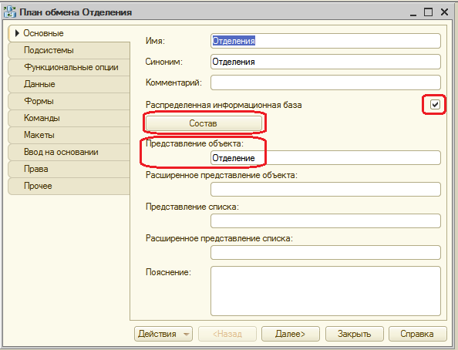

Нажмемкнопку**Состав**иопределимтотжесоставданныхдляобмена,чтоивпланеобмена**Филиалы**.Включимвобменвсеобъекты,неотносящиеся к ведениюбухгалтерии и расчету зарплаты.

Назакладке**Формы**включимфлажок**Быстрыйвыбор**,чтобыиметьвозможность выбора узловплана обмена из выпадающегосписка.

Назакладке**Подсистемы**укажемпринадлежностьпланаобменакподсистеме**Предприятие**.Т.о.командаоткрытияпланаобменабудетдоступнатолькодляроли**Администратор**.

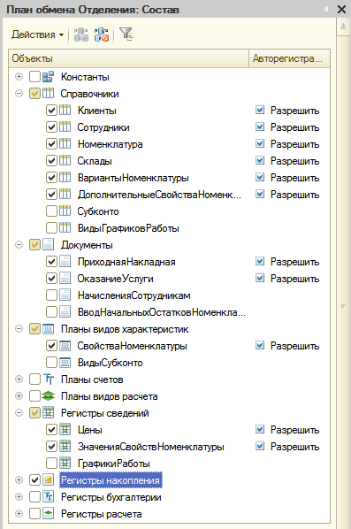

Атакжевокнередакторакомандногоинтерфейсаподсистем**Всеподсистемы**включимвидимость укоманды **Отделение: создать**.

В режиме1С:Предприятие

Запустимрежимотладки.ОткроемпланобменаОтделенияизададимпараметрыцентральногоузла(предопределенныйэлементплана обмена).

Дляэтоговыполнимкоманду**Отделения**впанелинавигациираздела

##### Предприятие.

Вспискеплановобмена,какираньше,присутствуетодназапись.Этопредопределенныйузелнашейинформационнойбазы.Откроемиотредактируемее.

Внесем код **ЦБ**и наименование**Центральная база**.

Послеэтого создадимновыйузел с кодом **Отд** и наименованием

##### Отделение.

Длясозданногоузладоступнытрикнопкивкоманднойпанелиформыпланаобмена:**Записатьизменения**,**Прочитатьизменения**и**Создать начальный образ**.

Создайтенадискеновыйкаталог,вкоторомбудетрасполагатьсябазаотделения(Отделение).

Воспользуемсякнопкой,чтобысоздатьначальныйобразинформационнойбазынашего отделения.

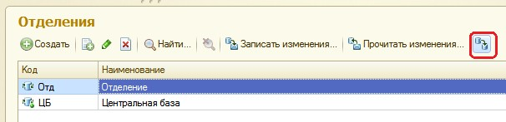

Укажите, что информационная база будет расположена на данномкомпьютере. Нажмите**Создать начальный образ.**

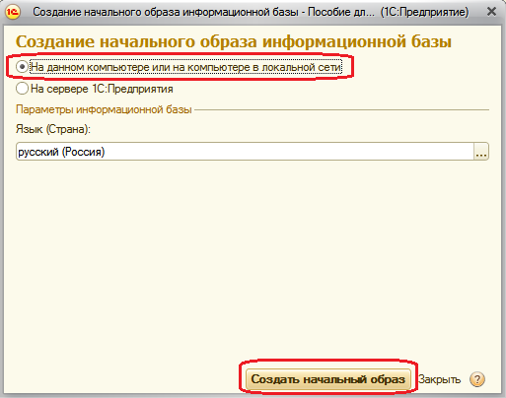

Наследующемшагеукажитекаталогинформационнойбазыинажмите

##### Готово.

Системасоздаствуказанномкаталогеначальныйобразинформационнойбазынашего отделения.

#### Запускбазыотделения

Теперьперейдемкбазеотделения.Запустим1С:Предприятиеидобавимвсписокбазсозданнуюнамибазу,расположеннуювкаталоге,вкоторыймыпоместилиначальныйобразинформационнойбазынашегоотделения.

Дляэтоговокнезапуска1С:Предприятиянажмемкнопку**Добавить**ивыберем **Добавлениесуществующейинформационной базы**.

Нажмем**Далее**,затемукажемнаименованиеинформационнойбазы(**базаОтделения**).

Нажмем**Далее**,укажемкаталогинформационнойбазыотделения,нажмем **Готово**.

В режимеКонфигуратор

Откроемсозданнуюнамиконфигурацию**базаОтделения**врежиме Конфигуратор.

Откройтеконфигурацию.Мывидим,чтоконфигурациянашегоотделениясталазащищеннойотизмененийсредствамиуправленияраспределеннойинформационнойбазой.

Выполнимкомандуглавногоменю**Администрирование–Пользователи**исоздадим нового пользователя**Администратор**с одноименнойролью.

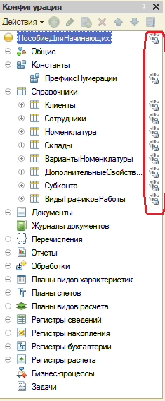

В режиме1С:Предприятие

Запустимбазуотделенияврежимеотладкииоткроемпланобмена

##### Отделения.

Теперь проверимработу обменаданными.

Откроемсписокконстант(**Все функции– Константы**)и зададимзначение константы**ПрефиксНумерации**– **ОТ**.

Послеэтогооткроемсправочникклиентов и добавимв него новогоклиента.

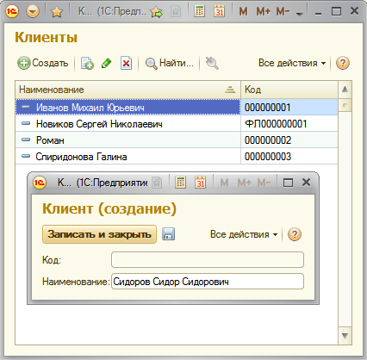

Затемвыполнимзаписьизмененийдляцентральнойбазы(указавимяфайла сообщения).

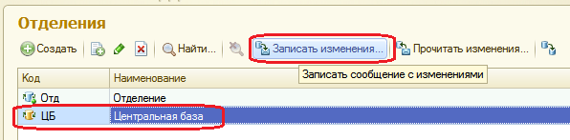

Перейдем в центральную базу и выполним чтение изменений дляцентральнойбазы(выбравимя файласообщения).

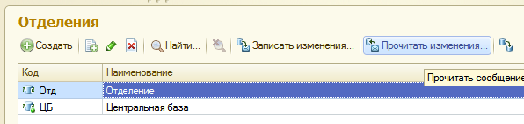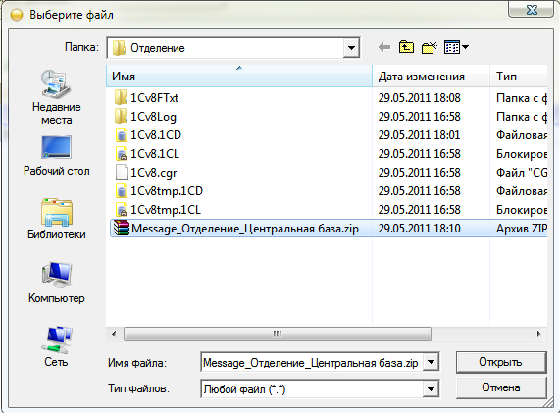

Убедимся,чтоновыйклиент,созданныйвбазеотделения,присутствуети вцентральной базе.

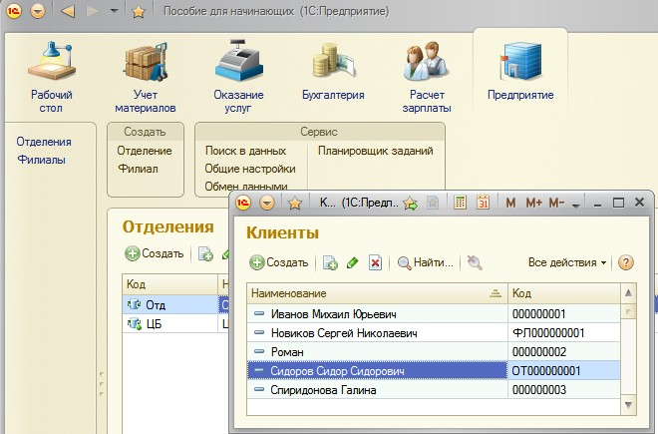

Теперьпосмотрим,какбудутпереноситьсяизмененияконфигурациимежду главным и подчиненнымиузлами.

Вконфигураторецентральнойбазысоздадимновуюконстантусименем

##### НоваяКонстанта.

Выполнимобновлениеконфигурацииизапустимрежимотладки(проигнорируемсообщение о возможнойошибке про подсистемы).

Откроемпланобмена**Отделения**ивыполнимзаписьизмененийдляподчиненногоузла**Отделение**.Послеэтогозакроемконфигураторинформационнойбазыотделения,запустимэтубазуврежиме1С:Предприятиеивыполнимчтениеизмененийв базеподчиненногоузла(**Центральнаябаза**).Поокончаниичтениясистемавыдастследующеесообщение:

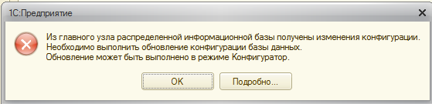

НажмемОК.Откроемконфигураторбазыотделенияиувидим,чтовосновнойконфигурациипоявиласьноваяконстанта**НоваяКонстанта**,т.е.изменения,внесенныевконфигурациюцентральнойбазы,былиавтоматическиперенесены вконфигурациюподчиненногоузла.

Остаетсявыполнитьобновлениеконфигурациибазыданныхвподчиненномузле.

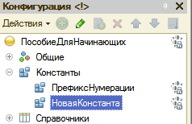

Опорядкепринятияизменений,когдаводномсообщенииполученыкакизмененияконфигурации, такиизменения данных.

Вэтомслучаесначалабудетизмененаосновнаяконфигурацияивыданосообщениеонеобходимостивыполнениясохраненияконфигурации.Послеобъединенияконфигурацийследуетвыполнитьповторноеполучениеданных,прикоторомбудутпринятыужеизмененияданных,содержащиесявсообщении.Такойпорядокпринятияизмененийнезависитоттого,относятсяизмененныеданныексуществующимобъектамконфигурацииили кновым.

Взаключениеудалимобъект**НоваяКонстанта**издереваобъектовнашейглавнойконфигурации(всеравнонесможетеудалитьизподчиненной).

**Программныйобмен**

Все описанные выше действия по обмену данными враспределеннойинформационнойбаземожновыполнить программно.

Мысоздадимобработку,котораябудетпрограммновыполнятьдлявыбранногоузлавсетедействия,которыебылирассмотренывпредыдущемразделе.

В режимеКонфигуратор

Вконфигураторецентральнойбазысоздадимновуюобработкусименем **ОбменСОтделениями**.

Назакладке**Формы**создадимосновную форму обработки.

Вокнередактораформназакладке**Реквизиты**добавимреквизитформы **ПолеВводаОтделение** с типом**ПланОбменаСсылка.Отделения**иперетащимеговокноэлементовформы.

В открывшемсяокне свойствэтогополя зададимзаголовок–

##### Отделение.

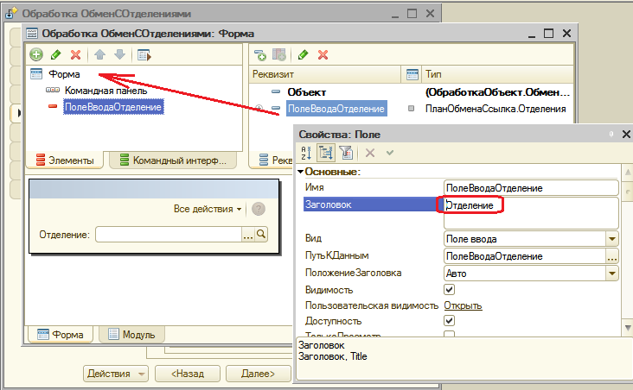

|  |  |  |
| --- | --- | --- |
| На закладке **Команды** | поочередно создадим | команды |
| **СоздатьНачальныйОбраз**, | **ЗаписатьИзменения** | и |
| **ПрочитатьИзменения**. |  |  |

Нажмем кнопку открытия в строке**Действие**длякаждойкоманды.

Шаблоныобработчиковдлякаждойкомандыпоказаполнятьнебудем,аперейдемназакладку**Форма**ипоочередноперетащимэтикомандывокно элементовформы.

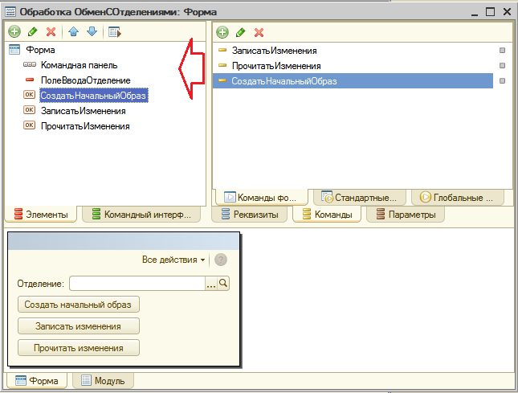

Откроемсвойствакнопки**СоздатьНачальныйОбраз**иснимемфлажокусвойства**Доступность**.

Т.о.,приоткрытииобработкикнопкабудетнедоступной,поканевыбранузелпланаобменавполе**ПолеВводаОтделение**.Этакнопкатакжебудетнедоступнавслучаевыборапредопределенногоузлабазы,т.е.созданиеначальногообразаневозможно,есливыбранныйузелявляетсяпредопределенным.

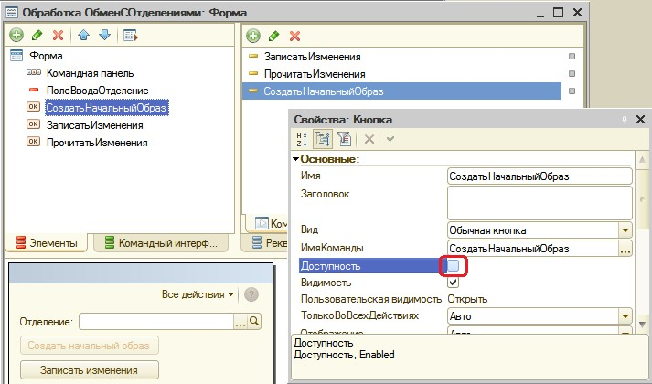

Чтобыобеспечитьтакоеповедениекнопки,создадимвмодулеформыобработкифункцию,выполняющуюсянасервереивозвращающуюистину,еслипереданный вфункциюузел являетсяпредопределенным.

&НаСервереБезКонтекста

ФункцияПредопределенныйУзел(Узел)

ВозвратУзел=ПланыОбмена.Отделения.ЭтотУзел();КонецФункции

Затемвокнеэлементовформывыделимэлемент**ПолеВводаОтделение**,вызовемегосвойстваисоздадимобработчиксобытия**ОбработкаВыбора**.

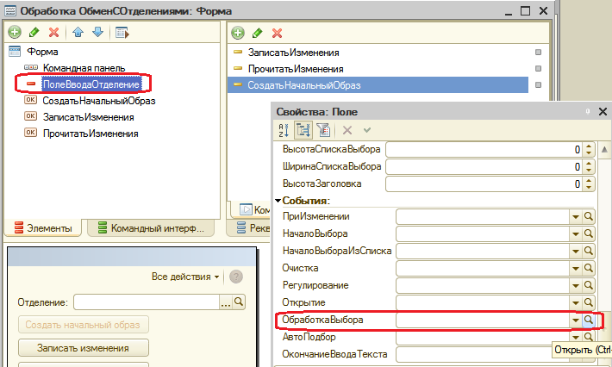

Заполнимобработчик:

&НаКлиенте

ПроцедураПолеВводаОтделениеОбработкаВыбора(Элемент,ВыбранноеЗначение,СтандартнаяОбработка)

**Если ПредопределенныйУзел(ВыбранноеЗначение)ТогдаЭлементы.СоздатьНачальныйОбраз.Доступность=Ложь;**

**Иначе**

**Элементы.СоздатьНачальныйОбраз.Доступность=Истина;КонецЕсли;**

КонецПроцедуры

Вэтойпроцедуредоступностькнопки**СоздатьНачальныйОбраз**определяетсявзависимостиотзначенияфункции**ПредопределенныйУзел()**,вкоторуюпередаетсяссылканавыбранный узел(**ВыбранноеЗначение**).

Теперь заполнимобработчик команды**СоздатьНачальныйОбраз**:

&НаКлиенте

Процедура СоздатьНачальныйОбраз(Команда)

**Диалог=НовыйДиалогВыбораФайла(РежимДиалогаВыбораФайла.ВыборКаталога);**

**Диалог.Заголовок="Укажитекаталогинформационнойбазы:";ЕслиДиалог.Выбрать()Тогда**

**СоздатьНачальныйОбразНаСервере(ПолеВводаОтделение,Диалог.Каталог);**

**Предупреждение("Созданиеначальногообразаузлазавершено.");КонецЕсли;**

КонецПроцедуры

Вначалепроцедурымывызываемдиалогвыборакаталога,вкоторыйбудетпомещенобразинформационнойбазы,изатемвызываемпроцедуру**СоздатьНачальныйОбразНаСервере()**,исполняющуюсянасервере,вкоторойвызываетсяметод**СоздатьНачальныйОбраз()**объекта **ПланыОбменаМенеджер**.

Именноэтотметодипозволяетнамсоздатьобразподчиненногоузлараспределеннойбазы.Впервомпараметреметодапередаетсяссылканаузел(реквизитформыПолеВводаОтделение),длякоторогомыхотимсоздатьначальныйобраз,авовтором–строкасоединения,указывающаяинформационнуюбазу.Поместитеэтупроцедуру послетолькочтонаписанной:

&НаСервереБезКонтекста

ПроцедураСоздатьНачальныйОбразНаСервере(Узел,КаталогСоединения)ПланыОбмена.СоздатьНачальныйОбраз(Узел,"File="+КаталогСоединения);

КонецПроцедуры

Теперьсоздадимобработчик команды**Записать изменения**.

&НаКлиенте

ПроцедураЗаписатьИзменения(Команда)

**Диалог=НовыйДиалогВыбораФайла(РежимДиалогаВыбораФайла.Сохранение);**

**Диалог.Заголовок="Укажитефайлобмена:";ЕслиДиалог.Выбрать()Тогда**

**ЗаписатьИзмененияНаСервере(ПолеВводаОтделение,Диалог.ПолноеИмяФайла);**

**Предупреждение("Записьизмененийзавершена.");КонецЕсли;**

КонецПроцедуры

Вначалепроцедурымывызываемдиалогвводаименифайла,вкоторыйбудутзаписаныизменения,изатемвызываемпроцедуру**ЗаписатьИзмененияНаСервере()**,исполняющуюсянасервере.Впервомпараметреметодапередаетсяссылканаузел(реквизитформы**ПолеВводаОтделение**),длякоторогобудетпроизводитьсязаписьизменений.

Вэтойпроцедуремысоздаемобъект**ЗаписьXML**дляработысэтимфайлом.

Затемсоздаемобъект**ЗаписьСообщенияОбмена**,спомощьюкоторогобудемделатьсообщениеобмена.Вметода**НачатьЗапись()**,вовторомпараметремыуказываем,длякакогоузлаобменабудетсоздаватьсяэтосообщение.

Послеэтогомывыполняемметод**ЗаписатьИзменения()**объекта**ПланыОбменаМенеджер**,которыйизаписываетизменения,предназначенныедляпередачиввыбранныйузел,вуказанноесообщениеобмена.

В заключениезаканчиваемзаписьсообщенияобмена и закрываемфайл:

&НаСервереБезКонтекста

ПроцедураЗаписатьИзмененияНаСервере(Узел,ИмяФайла)

//СоздатьипроинициализироватьобъектЗаписьXMLЗаписьXML=НовыйЗаписьXML;

ЗаписьXML.ОткрытьФайл(ИмяФайла);

//СоздатьобъектЗаписьСообщенияОбменаиначатьзаписьсообщенияЗаписьСообщения=ПланыОбмена.СоздатьЗаписьСообщения();ЗаписьСообщения.НачатьЗапись(ЗаписьXML, Узел);

//ЗаписатьсодержимоетеласообщенияобменаданнымираспределеннойИБПланыОбмена.ЗаписатьИзменения(ЗаписьСообщения);

//ЗакончитьзаписьсообщенияизаписьXMLЗаписьСообщения.ЗакончитьЗапись();ЗаписьXML.Закрыть();

КонецПроцедуры

Последним мы создадимобработчик команды**Прочитатьизменения**.

&НаКлиенте

ПроцедураПрочитатьИзменения(Команда)

**Диалог=НовыйДиалогВыбораФайла(РежимДиалогаВыбораФайла.Открытие);**

**Диалог.Заголовок="Укажитефайлобмена:";ЕслиДиалог.Выбрать()Тогда**

**ПрочитатьИзмененияНаСервере(Диалог.ПолноеИмяФайла);Предупреждение("Чтениеизмененийзавершено.");**

**КонецЕсли;**

КонецПроцедуры

Вначалепроцедурымысновавызываемдиалогвводаименифайла,которыйбудетпрочитан,изатемвызываемпроцедуру**ПрочитатьИзмененияНаСервере()**, исполняющуюся на сервере.

Вэтойпроцедуресоздаетсяобъект**ЧтениеXML**дляработысэтимфайлом.Затемсоздаемобъект**ЧтениеСообщенияОбмена**длячтениясообщения, содержащегося вуказанном файле.

Затем методом **ПрочитатьИзменения(**) объекта

**ПланыОбменаМенеджер**мычитаемполученноесообщение.

Взаключениепроцедурымызавершаемчтениесообщенияобменаизакрываемфайл:

&НаСервереБезКонтекста

Процедура ПрочитатьИзмененияНаСервере(ИмяФайла)

//СоздатьипроинициализироватьобъектЧтениеXMLЧтениеXML=НовыйЧтениеXML;ЧтениеXML.ОткрытьФайл(ИмяФайла);

//СоздатьобъектЧтениеСообщенияОбменаиначатьчтениесообщенияЧтениеСообщения=ПланыОбмена.СоздатьЧтениеСообщения();

ЧтениеСообщения.НачатьЧтение(ЧтениеXML);

//ПрочитатьсодержимоетеласообщенияПланыОбмена.ПрочитатьИзменения(ЧтениеСообщения);

//ЗакончитьчтениесообщенияичтениеXMLЧтениеСообщения.ЗакончитьЧтение();ЧтениеXML.Закрыть();

КонецПроцедуры

Полностьюобработка**ОбменСОтделениями**в модулеформы будеттакой:

&НаКлиенте

ПроцедураЗаписатьИзменения(Команда)

Диалог=НовыйДиалогВыбораФайла(РежимДиалогаВыбораФайла.Сохранение);

Диалог.Заголовок="Укажитефайлобмена:";ЕслиДиалог.Выбрать()Тогда

ЗаписатьИзмененияНаСервере(ПолеВводаОтделение,Диалог.ПолноеИмяФайла);

Предупреждение("Записьизмененийзавершена.");КонецЕсли;

КонецПроцедуры

&НаСервереБезКонтекста

ПроцедураЗаписатьИзмененияНаСервере(Узел,ИмяФайла)

//СоздатьипроинициализироватьобъектЗаписьXMLЗаписьXML=НовыйЗаписьXML;ЗаписьXML.ОткрытьФайл(ИмяФайла);

//СоздатьобъектЗаписьСообщенияОбменаиначатьзаписьсообщенияЗаписьСообщения=ПланыОбмена.СоздатьЗаписьСообщения();ЗаписьСообщения.НачатьЗапись(ЗаписьXML, Узел);

//ЗаписатьсодержимоетеласообщенияобменаданнымираспределеннойИБПланыОбмена.ЗаписатьИзменения(ЗаписьСообщения);

//ЗакончитьзаписьсообщенияизаписьXMLЗаписьСообщения.ЗакончитьЗапись();ЗаписьXML.Закрыть();

КонецПроцедуры

&НаКлиенте

ПроцедураПрочитатьИзменения(Команда)Диалог=Новый

ДиалогВыбораФайла(РежимДиалогаВыбораФайла.Открытие);Диалог.Заголовок="Укажитефайлобмена:";

ЕслиДиалог.Выбрать()ТогдаПрочитатьИзмененияНаСервере(Диалог.ПолноеИмяФайла);

Предупреждение("Чтениеизмененийзавершено.");КонецЕсли;

КонецПроцедуры

&НаСервереБезКонтекста

Процедура ПрочитатьИзмененияНаСервере(ИмяФайла)

//СоздатьипроинициализироватьобъектЧтениеXMLЧтениеXML=НовыйЧтениеXML;ЧтениеXML.ОткрытьФайл(ИмяФайла);

//СоздатьобъектЧтениеСообщенияОбменаиначатьчтениесообщенияЧтениеСообщения=ПланыОбмена.СоздатьЧтениеСообщения();ЧтениеСообщения.НачатьЧтение(ЧтениеXML);

//ПрочитатьсодержимоетеласообщенияПланыОбмена.ПрочитатьИзменения(ЧтениеСообщения);

//ЗакончитьчтениесообщенияичтениеXMLЧтениеСообщения.ЗакончитьЧтение();ЧтениеXML.Закрыть();

КонецПроцедуры

&НаКлиенте

Процедура СоздатьНачальныйОбраз(Команда)

Диалог=НовыйДиалогВыбораФайла(РежимДиалогаВыбораФайла.ВыборКаталога);

Диалог.Заголовок="Укажитекаталогинформационнойбазы:";ЕслиДиалог.Выбрать()Тогда

СоздатьНачальныйОбразНаСервере(ПолеВводаОтделение,Диалог.Каталог);

Предупреждение("Созданиеначальногообразаузлазавершено.");КонецЕсли;

КонецПроцедуры

&НаСервереБезКонтекста

ПроцедураСоздатьНачальныйОбразНаСервере(Узел,КаталогСоединения)

ПланыОбмена.СоздатьНачальныйОбраз(Узел,"File="+КаталогСоединения);

КонецПроцедуры

&НаСервереБезКонтекста

ФункцияПредопределенныйУзел(Узел)

ВозвратУзел=ПланыОбмена.Отделения.ЭтотУзел();

КонецФункции

&НаКлиенте

ПроцедураПолеВводаОтделениеОбработкаВыбора(Элемент,ВыбранноеЗначение,СтандартнаяОбработка)

ЕслиПредопределенныйУзел(ВыбранноеЗначение)ТогдаЭлементы.СоздатьНачальныйОбраз.Доступность=Ложь;

Иначе

Элементы.СоздатьНачальныйОбраз.Доступность=Истина;КонецЕсли;

КонецПроцедуры

Взаключениеназакладке**Подсистемы**укажемпринадлежностьобработки**ОбменСОтделениями**кподсистеме**Предприятие**.

Вокнередактированиякомандногоинтерфейсаэтойподсистемы(**Всеподсистемы**)установимследующийпорядокследованиякомандвгруппе панели действий**Сервис**:

* Поисквданных,
* Общие настройки,
* Обмен данными,
* Обмен с отделениями,
* Планировщик заданий.

Проверитьнашуобработкуможнонапримере,аналогичномприведенномувразделеуниверсальногообменаданными(нонеобязательно).

**Изменение структуры узлов**

Взаключениеследуетсказатьотом, чтомеханизмраспределенныхинформационныхбазсодержитпрограммноесредствореконфигурированияструктурыузловраспределеннойбазы.

Дляэтогоследуетиспользоватьметод**УстановитьГлавныйУзел()**объекта**ПланыОбменаМенеджер**.Впараметреэтогометодапередаетсяссылканаузелпланаобменараспределеннойбазы,которыйустанавливаетсяглавнымдлятекущейбазы.Такжевэтомпараметреможетбытьпереданозначение**Неопределено**,иэтоприведетктому,что у текущейинформационнойбазыбудетотсутствоватьглавныйузел.

Допустим,необходимопереместитьодинизподчиненныхузловвкореньдерева.

**Узел1**

**Узел2**

Для этого следуетвыполнить следующиедействия впланеобмена:

//ВинформационнойбазеУзла2.ПланыОбменаМенеджер.УстановитьГлавныйУзел(Неопределено);

//ВинформационнойбазеУзла1.ПланыОбменаМенеджер.УстановитьГлавныйУзел(Узел2);

ПриэтомбудутудаленывсезаписирегистрацииизмененийконфигурацииУзла1,относящиесякУзлу2,т.к.передачаизмененийконфигурациибудетвозможнатеперьтолькоотУзла2кУзлу1.Записирегистрацииизмененияданныхудаленынебудут,т.к.передачаизменений данныхпо-прежнему возможна между этимиузлами.

Такимжеобразом,используязначениепараметраметодаНеопределено,мыможемотключатьотдереваотдельнуюинформационнуюбазуилицелоеподдерево

//ВинформационнойбазеУзла1.ПланыОбменаМенеджер.УстановитьГлавныйУзел(Неопределено);

Кромеэтого,мыможемсоздаватьраспределеннуюбазуизотдельныхинформационных базсидентичной конфигурацией.

//ВинформационныхбазахУзла2,Узла3иУзла4.ПланыОбменаМенеджер.УстановитьГлавныйУзел(Узел1);

**Контрольныевопросы**

* Какиесредствавходятвсоставмеханизмауниверсальногообменаданными.
* Для чего предназначенобъектконфигурации План обмена.
* Каковы основныесоставляющиеплана обмена.
* Что такоеузлыплана обмена.
* Чтотакоесоставпланаобменаидлякакихэлементовданныхвозможенобменданными.
* Что такоеавторегистрация.
* Для чего предназначенмеханизмрегистрацииизменений.
* Как работаетинфраструктурасообщений.
* Каково назначениеXML-сериализации.
* Длячего используетсязапись/чтениедокументовXML.
* Как создать план обмена.
* Как настроить конфигурацию для обмена данными.
* Как реализовать обмен данными вобщем виде.